SI3PSI – Bibliotekarke

SPECIFIKACIJA BAZE PODATAKA
za projekat Bookworms

Verzija V 1.0
Datum: 18. april 2023.

Istorija revizija

Revizija | Datum | Autor | Opis
Verzija V 1.0 | 18.04.2023 | Amela Kadrić  Milena Jovanović

Sadržaj
1. Uvod 5
1.1 Namena 5
1.2 Ciljne grupe 5
1.3 Organizacija dokumenta 5
1.4 Rečnik pojmova i skraćenica 5
1.5 Otvorena pitanja 5
2. Model podataka 6
2.1 Dijagram IE notacije 6
2.2 Šema relacione baze podataka 7
3. Tabele 8
3.1 UsernamesPasswords 8
3.2 User 8
3.3 Reviewer 8
3.4 AuthorShow 8
3.5 Author 9
3.6 Book 9
3.7 AuthorWroteBook 9
3.8 WishList 9
3.9 ReadList 10
3.10 ReccomendationList 10
3.11 Reviews 10
3.12 Badge 10
3.13 HasBadge 10
3.14 Challenge 11
3.15 ChallengeBooks 11
3.16 Achievement 11
3.17 Request 11

1. Uvod

1.1 Namena
Baza podataka za projekat iz predmeta Principi softverskog inženjerstva predstavlja fleksibilan i pouzdan način čuvanja podataka i pristupa istim od strane veb servera radi generisanja veb strana.
U dokumentu su data dva modela podataka – ER (Entity Relationship) dijagram i dijagram sa IE (Information Engineering) notacijom, šema relacione baze podataka, kao i opis svih tabela u bazi podataka.
Ovaj dokument služi kao osnova za razvoj detaljne projektne specifikacije posmatranog podsistema, implementaciju i testiranje. Svi podaci koje je potrebno čuvati su dobijeni u fazi analize korisničkih zahteva.

1.2 Ciljne grupe
Dokument je namenjen vođi (tim lideru) projekta i članovima razvojnog tima.
Tim lideru ovaj dokument služi za planiranje razvojnih aktivnosti i specifikaciju imena tabela i imena polja u bazi, kako bi nezavisne celine, implementirane od strane različitih delova razvojnog tima, na kraju rada bile uspešno integrisane.

Razvojnom timu dokument služi kao osnova za dizajn i implementaciju.

1.3 Organizacija dokumenta
Ostatak dokumenta organizovan je u sledeća poglavlja:
- Model podataka - model podataka u bazi i šema baze;
- Tabele - spisak tabela;

1.4 Rečnik pojmova i skraćenica
Po potrebi ovde navesti objašnjenja pojmova i skraćenica koji su upotrebljavane u ovom dokumentu i ovoj fazi projekta, a mogli bi, kod nekih članova tima, da izazovu nedoumice. Na primer:
- IE – Information Engineering, notacija za modelovanje podataka;
- ER – Entity-Relationship, notacija za modelovanje podataka.

1.5 Otvorena pitanja
U ovoj sekciji navode se otvorena pitanja. Ona se numerišu i pozicioniraju u vremenu radi lakšeg referisanja. Kada se pitanje reši, potrebno je to uneti u odgovarajuću rubriku.

Broj | Datum | Problem | Rešenje

2. Model podataka

2.1 Dijagram IE notacije
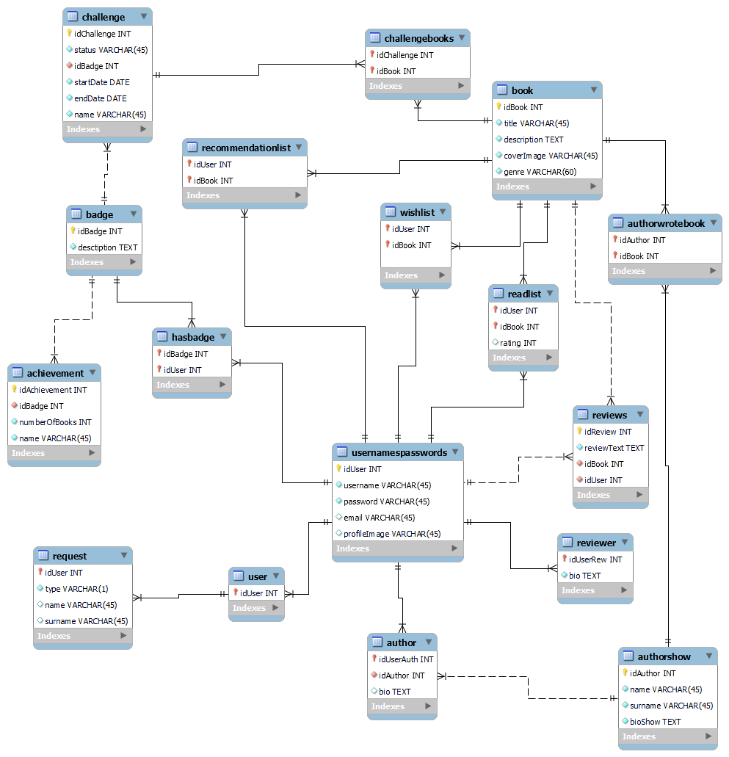

2.2 Šema relacione baze podataka

UsernamesPasswords (idUser , username, password, email, profileImage)
User (idUser)
Reviewer (idUser, bio)
AuthorShow (idAuthor, name, surname, bioShow)
Author (idUserAuth, idAuthor, bio)
Book (idBook, title, description, coverImage, genre)
AuthorWroteBook (idAuthor,idBook)
WishList(idUser,idBook)
ReadList(idUser,idBook, rating)
RecommendationList(idUser,idBook)
Reviews(idReview, reviewText, idBook, idUser)
Badge(idBadge, description)
HasBadge(idBadge, idUser)
Challenge(idChallenge, name, status, idBadge, startDate, endDate)
ChallengeBooks(idChallenge, idBook)
Achievement(idAchievement, name, idBadge, numberOfBooks)
Request(idUser, type, name, surname)

Tabele

3.1 UsernamesPasswords
Sadrži podatke o svim registrovanim korisnicima.

Name | Datatype | Is PK | Is FK
idUser | int | Yes | No
username | varchar(45) | No | No
password | varchar(45) | No | No
email | varchar(45) | No | No
profileImage | varchar(45) | No | No

3.2 User
Sadrži sve obične korisnike i povezana je sa tabelom UsernamesPasswords.

Name | Datatype | Is PK | Is FK
idUser | int | Yes | Yes

3.3 Reviewer
Sadrži sve recenzente i povezana je sa tabelom UsernamesPasswords.

Name | Datatype | Is PK | Is FK
idUserRew | int | Yes | Yes
bio | text | No | No

3.4 AuthorShow
Sadrži podatke o svim autorima (i prikaznim i registrovanim).

Name | Datatype | Is PK | Is FK
idAuthor | int | Yes | No
name | varchar(45) | No | No
surname | varchar(45) | No | No
bioShow | text | No | No

3.5 Author
Sadrži podatke o registrovanim autorima i povezana je sa tabelama UsernamesPasswords i AuthorShow.

Name | Datatype | Is PK | Is FK
idUserAuth | int | Yes | Yes
idAuthor | int | No | Yes
bio | text | No | No

3.6 Book
Sadrži podatke o knjizi. Primarni ključ je vrednost ISBN (International Standard Book Number). To je broj sa 10 ili 13 cifara koji je jedinstven za svaku knjigu.

Name | Datatype | Is PK | Is FK
idBook | int | Yes | No
title | varchar(45) | No | No
description | text | No | No
coverImage | varchar(45) | No | No
genre | varhcar(60) | No | No

3.7 AuthorWroteBook

Sadrži podatke o napisanim knjigama autora i povezana je sa tabelama AuthorShow i Book.

Name | Datatype | Is PK | Is FK
idAuthor | int | Yes | Yes
idBook | int | Yes | Yes

3.8 WishList
Sadrži listu knjiga koje se nalaze u listi želja korisnika i povezana je sa tabelama UsernamesPasswords i Book.

Name | Datatype | Is PK | Is FK
idUser | int | Yes | Yes
idBook | int | Yes | Yes

3.9 ReadList

Sadrži listu knjiga koje se nalaze u listi pročitanih knjiga korisnika i povezana je sa tabelama UsernamesPasswords i Book.

Name | Datatype | Is PK | Is FK
idUser | int | Yes | Yes
idBook | int | Yes | Yes
rating | int | No | No

3.10 RecommendationList

Sadrži listu knjiga koje se nalaze u listi preporuka recenzenta i autora i povezana je sa tabelama UsernamesPasswords i Book.

Name | Datatype | Is PK | Is FK
idUser | int | Yes | Yes
idBook | int | Yes | Yes

3.11 Reviews

Sadrži podatke o recenzijama i povezana je sa tabelama UsernamesPasswords i Book.

Name | Datatype | Is PK | Is FK
idReview | int | Yes | No
reviewText | text | No | No
idBook | int | No | Yes
idUser | int | No | Yes

3.12 Badge

Sadrži podatke o bedževima.

Name | Datatype | Is PK | Is FK
idBadge | int | Yes | No
description | text | No | No

3.13 HasBadge

Sadrži podatke o tome ko drži koje bedževe i povezana je sa tabelama Badge i UsernamesPasswords.

Name | Datatype | Is PK | Is FK
idBadge | int | Yes | Yes
idUser | int | Yes | Yes

3.14 Challenge

Sadrži podatke o izazovu i povezana je sa tabelom Badge.

Name | Datatype | Is PK | Is FK
idChallenge | int | Yes | No
status | varchar(45) | No | No
idBadge | int | No | Yes
startDate | date | No | No
endDate | date | No | No
name | varchar(45) | No | No

3.15 ChallengeBooks

Sadrži podatke o knjigama potrebnim za izazov i povezana je sa tabelama Challenge i Books.

Name | Datatype | Is PK | Is FK
idChallenge | int | Yes | Yes
idBook | int | Yes | Yes

3.16 Achievement

Sadrži podatke o postignućima. Kolona numberOfBooks predstavlja broj knjiga potrebno da se osvoji to postignuće.

Name | Datatype | Is PK | Is FK
idAchievement | int | Yes | No
idBadge | int | Yes | Yes
numberOfBooks | Int | No | No
name | varchar(45) | No | No

3.17 Request

Sadrži podatke o poslatim zahtevima i povezana je sa tabelom User.

Name | Datatype | Is PK | Is FK
idUser | int | Yes | Yes
type | varchar(1) | No | No
name | varchar(45) | No | No
surname | varchar(45) | No | No

